Displayet
Skriv dit navn i displayet
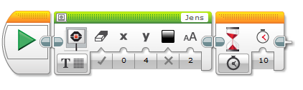
Hvorfor behøver du at bruge en timer ???
En anden mulighed er at anvende et loop, og så sætte koden ind i loopet.
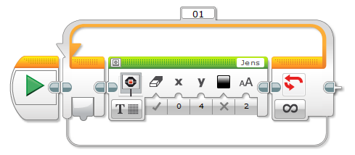
Motoren
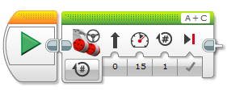
Her kører bilen ca. 13 cm fremad, da det er en omdrejning af hjulene med diameter på ca. 42 mm.
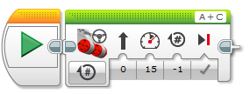
Og tilbage igen, da det nu er -1 omdrejning.
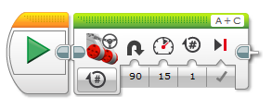
Nu drejer bilen, måske 90 grader det afhænger af hvordan bilen er konstrueret.
Loop
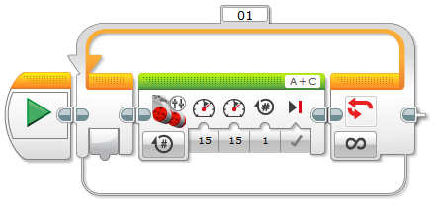
Når der anvendes et loop, vil kommandoen blive udført igen og igen. Bilen kører og vil aldrig stoppe.
Tryk stop på ev3 enheden på bilen (stop er den ensomme knap lige under displayet).

Tryksensoren med loop og switch
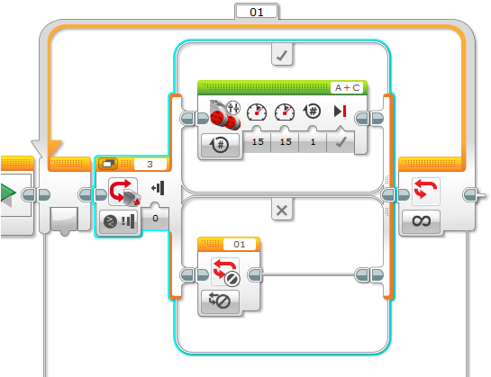
Her vil bilen starte køre fremad indtil trykkontakten aktiveres, nu stopper den
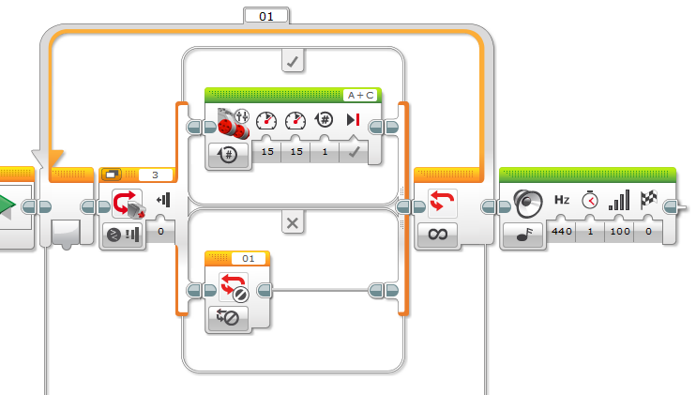
Ved at hæft lydgiveren bagefter loopet, vil den afspille en lyd når loopet forlades.
Test af lysføleren
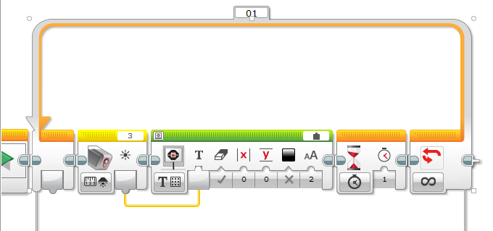
Her virker Legosættet som lysmåler, du kan kontinuerligt aflæse lysindfaldet på displayed.
Hvis vi skal bruge lysføleren til at styre en bil efter en streg, skal lysmåleren måle det reflekterede lys.

Test IR-sensoren således
Displayet vil vise afstanden til det der er foran sensoren, prøv med hånden i forskellig afstand.
